BREVET de TECHNICIEN SUPÉRIEUR ASSISTANCE TECHNIQUE D’INGÉNIEUR

Épreuve E4 - Sous-épreuve E4.1
Étude des spécifications générales d'un système pluritechnologique
SESSION 2021
Coefficient 3 – Durée 3 heures

Matériel autorisé :
L’usage de la calculatrice avec mode examen actif est autorisé. L’usage de la calculatrice sans mémoire, « type collège » est autorisé.
Aucun document autorisé

Dès que le sujet vous est remis, assurez-vous qu’il est complet. Le sujet se compose de 24 pages, numérotées de 1/24 à 24/24.
- Sujet :
  - présentation du support (5 minutes) pages 2 à 3 ;
  - partie 1 (50 minutes) pages 4 à 5 ;
  - partie 2 (45 minutes) pages 5 à 6 ;
  - partie 3 (40 minutes) pages 7 à 8 ;
  - partie 4 (40 minutes) pages 9 .

- Documents techniques pages 10 à 19

- Documents réponses pages 20 à 24

Le sujet comporte 4 parties indépendantes, elles peuvent être traitées dans un ordre indifférent, les durées sont données à titre indicatif.
Les documents réponses DR1 à DR 7 (pages 20 à 24) seront à rendre agrafés aux copies.

Présentation du support : robot de soudage MIG sur rail

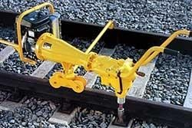L’entreprise GEISMAR Stumec fabrique des machines pour la pose et la rénovation des voies de chemin de fer appelées « tirefonneuses ».
Ces machines permettent de scier, percer, boulonner, tronçonner, meuler les rails.
Les machines sont constituées d’un châssis mécano-soudé à partir de tubes d’acier. Les différentes pièces qui constituent le châssis de la machine sont assemblées par soudage sur des postes manuels et sur un poste robotisé.

Ci-dessous, les grandes étapes de fabrication du châssis de la tirefonneuse :

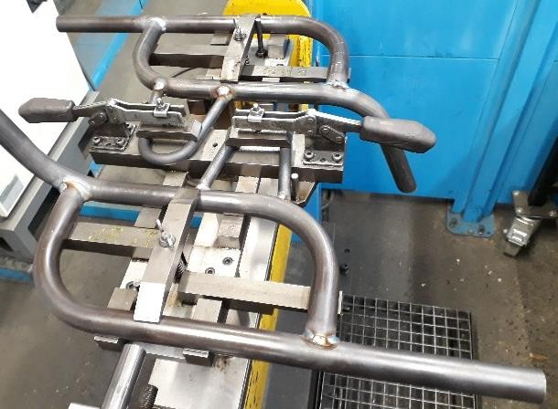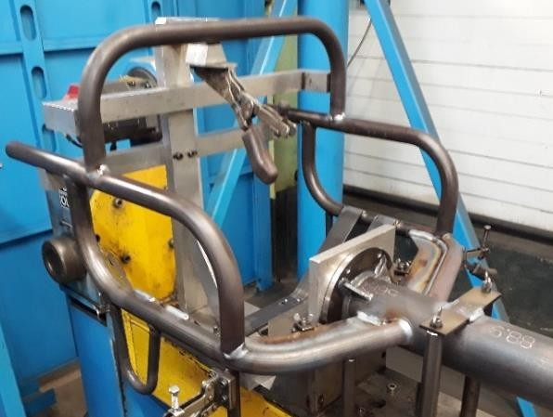

Étape 1 : préparation des pièces pour le soudage robotisé
Étape 2 : soudage robotisé du châssis

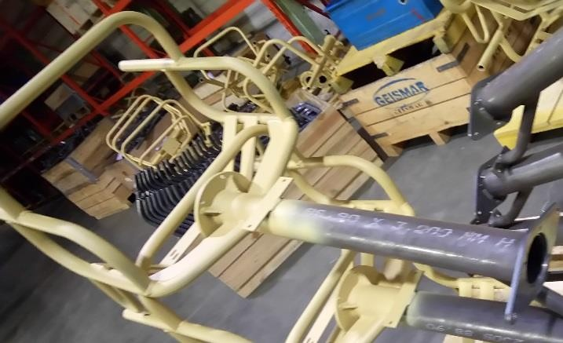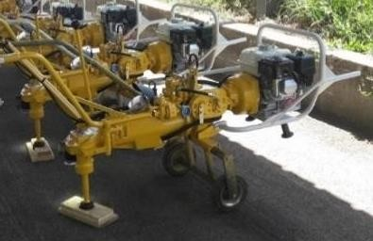
Étape 3 : mise en peinture du châssis Étape 4 : assemblage des composants sur le châssis

Pour réaliser ces châssis, l’entreprise dispose de plusieurs cabines de soudage manuel et d’un poste robotisé constitué de deux cabines. Ce poste est équipé d’un robot de soudage unique qui se déplace sur un rail pour pouvoir souder dans les deux cabines.
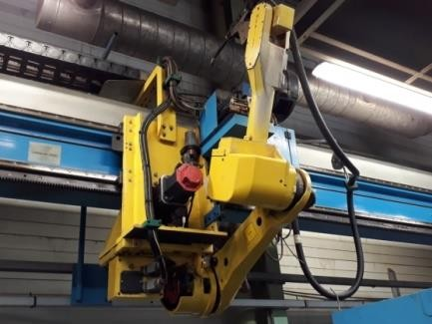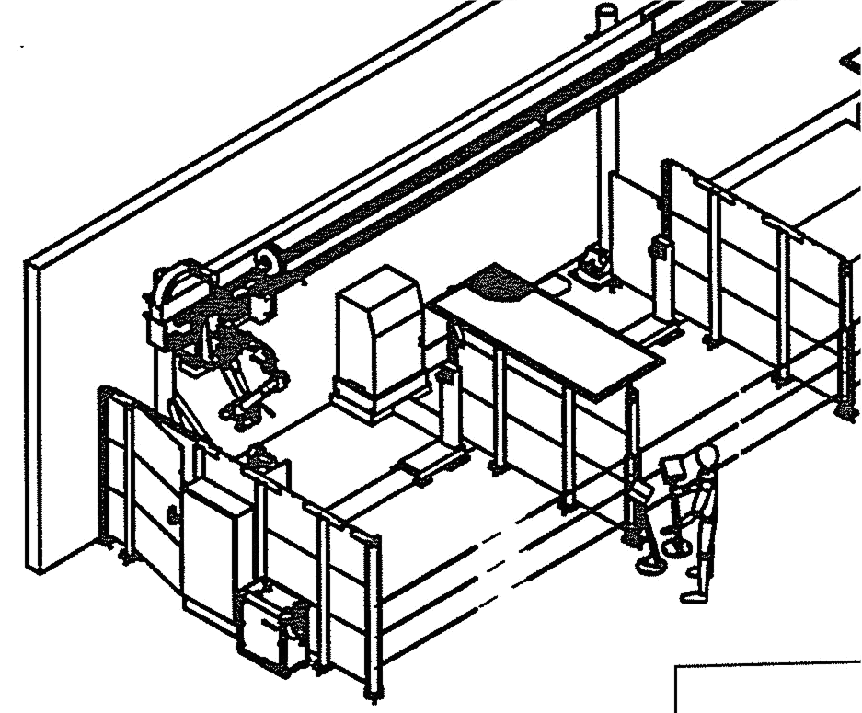Implantation du robot
Robot de soudage
Deux barrières immatérielles pour les cabines de soudage.
Rail de guidage du robot
Robot de soudage

Plan d’implantation du robot de soudage (vue de dessus).
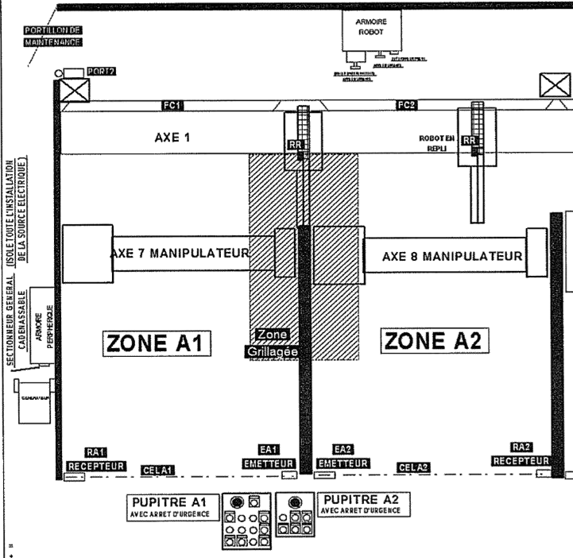L’opérateur réalise la préparation du montage à souder dans une des cabines de soudage (droite ou gauche). Pendant ce temps le robot peut souder dans l’autre cabine.

Afin d’augmenter sa capacité de production l’entreprise souhaite étudier la pertinence et l’incidence de rajouter une 3ème cabine.
Cabine de
gauche : Cg
Cabine de
droite : Cd
Zone de chargement et déchargement de la cabine de droite

Partie 1. Peut-on augmenter la capacité de production du robot de soudage ?

Partie 1.1. Capacité de production du poste de soudage robotisé actuel.

Le mode de fonctionnement d’une cabine du poste de soudage robotisé comprend quatre phases : le chargement, le soudage automatisé, un temps de refroidissement , le déchargement.
L’entreprise travaille sur 35h par semaine, soit 7h par jour.

Question: 1.1.1.  Voir DT 1 | Calculer les temps de chaque phase (10, 20, 30 et 40) pour un cycle réalisé par le robot dans une cabine de soudage.

Le diagramme GANTT ci-dessous représente la production des châssis avec deux cabines de soudage sur une journée.
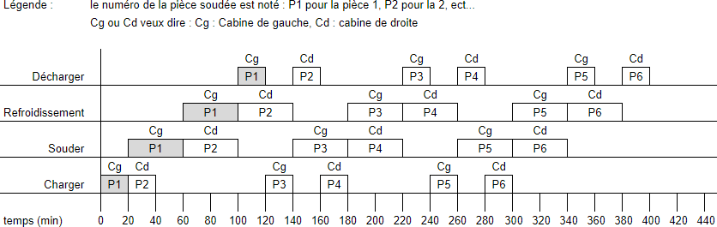

Question: 1.1.2. Voir présentation du support, page 3 | Relever la durée totale de cette production en minutes. Relever la capacité de production de châssis en une journée. Calculer la durée d’utilisation du robot soudeur en minutes.  Calculer le taux de charge du robot soudeur sur une journée.

Partie 1.2. Évaluation de la charge du robot travaillant sur trois cabines.

On souhaite étudier l’intérêt de rajouter une troisième cabine sur le poste robotisé, toujours avec un seul robot et toujours avec un seul opérateur.

Cabine de soudage de gauche  Noté : Cg | Cabine de soudage centrale  Noté : Cc | Cabine de soudage de droite  Noté Cd

Question: 1.2.1.  DR 1 | Compléter le diagramme de GANTT du dossier réponse DR1.  Donner la nouvelle capacité journalière de production de châssis.  Calculer le taux de charge du robot.

Question: 1.2.2. | Conclure sur l’intérêt de rajouter une troisième cabine.

Partie 2. L’ajout d’une 3ème cabine de soudage est-elle économiquement pertinente ?
Pour atteindre le même objectif de production, l’entreprise souhaite comparer deux organisations possibles.
Organisation 1 : maintenir le poste robotisé actuel avec deux cabines et ajouter deux postes manuels de soudure, ce qui implique d’employer deux soudeurs spécialisés supplémentaires.
Organisation 2 : ajouter une troisième cabine sur le poste robotisé ce qui ne nécessite aucun soudeur spécialisé.
Les données à utiliser sont celles-ci :
- coût d’investissement de l’utilisation d’une troisième cabine : 50 400 € ;
- période sur retour d’investissement négocié : 4 mois ;
- coût de fonctionnement du robot automatisé : 35 € par heure ;
- coût horaire d’un soudeur spécialisé : 315 € / jour / opérateur ;
- coût horaire de l’opérateur robot : 40 € / heure ;
- nombres de jours travaillés par mois : 21 jours.

Partie 2.1. Calcul du coût journalier total pour les 2 organisations (tableau en DR1).
Question: 2.1.1. DR1 | Calculer le coût journalier de la main d’œuvre supplémentaire de l’organisation 1.
Question: 2.1.2. DR1 | Calculer le coût journalier lié à l’utilisation du robot (fonctionnement + opérateur robot), pour les organisations 1 et 2.
Question: 2.1.3. DR1 | Calculer les coûts journaliers total des 2 organisations.

Partie 2.2. Calcul du gain journalier.
Question: 2.2.1. DR1 | Calculer le gain journalier de l’organisation 2 par rapport à la 1.
Question: 2.2.2. DR1 | Calculer le gain réalisé sur 1 mois.
Question: 2.2.3. DR1 | Calculer le nombre de mois pour compenser l’investissement dû à l’utilisation d’une troisième cabine.
Question: 2.2.4. | En utilisant le modèle suivant, rédiger un mail à destination du directeur technique présentant vos conclusions chiffrées, sur la pertinence de l’organisation 2 :  Expéditeur : étudiant BTS ATI Date : 10/05/2020  Destinataire : directeur technique  Objet : Pertinence de l’implantation d’une troisième cabine de soudage.  Bonjour,  …

Partie 3. Comment assurer la sécurité de la nouvelle cabine de soudage ?

Pour assurer la sécurité de la nouvelle cabine de soudage liée à la présence du robot, le choix d’utiliser des barrières immatérielles est retenu.
Partie 3.1. Choix de la barrière immatérielle.

L’opérateur se situe plusieurs fois par jour dans la zone de soudage pour le montage des châssis. En cas d’accident avec un robot, le décès de l’opérateur est probable. L’utilisation d’une barrière immatérielle permet d’éviter ce risque.

Question: 3.1.1.  Voir DT 3 | A partir de la norme EN62061, indiquer les valeurs des paramètres retenus et déterminer le niveau SIL (niveau d’intégrité de sécurité) de l’installation.

Question: 3.1.2.  Voir DT 4, DT 5 | Le bureau d’étude a retenu une barrière de type CA4 et un relais de sécurité DOLD LG5925 pour équiper la 3ème poste. Justifier ce choix au regard du niveau de sécurité requis.

Question: 3.1.3.  Voir DT 5 | La barrière immatérielle doit détecter la présence d’une personne par le passage d’obstacle entre 0,3 mètre et 1,1 mètre. Calculer la hauteur de détection. En déduire la référence de la barrière immatérielle.

Question: 3.1.4.  Voir DT 6, DT 7 | Le temps d’arrêt du bras de robot est de 0,6 secondes. En prenant en compte le temps de réponse maximum de la barrière, calculer la  distance d’approche minimale perpendiculaire « S » de la barrière immatérielle.

Question: 3.1.5.  Voir DT 8 | La position d’implantation de la barrière immatérielle est définie sur le DT8. Vérifier que cette implantation est compatible avec la distance d’approche perpendiculaire.

Question: 3.1.6.  Voir : DT 4, DT 7,  DR 2 | Compléter le schéma de câblage du relais de sécurité avec la barrière immatérielle. La fonction « test » ne sera pas utilisée.

Question: 3.1.7.  Voir DT 2 | A partir des documents ressources, donner la liste des quatre dangers liés à l’activité de soudage. Expliquer si la barrière immatérielle solutionne tous ces dangers.

Partie 3.2. Mise en place de l’arrêt d’urgence dans la nouvelle cabine

Un arrêt d’urgence doit être implanté à l’intérieur de la cabine au cas où une personne resterait à l’intérieur après le démarrage du robot.

Question: 3.2.1.  Voir DR 3 | Compléter le schéma de câblage en ajoutant un bouton d’arrêt  d’urgence de type NC sur l’entré I14. Il est nommé Sau2

Si un arrêt d’urgence est enclenché, il entraîne une procédure d’arrêt d’urgence (rectangle
« D1 » du GEMMA).

Question: 3.2.2.  Voir DR 4 | Compléter le nouveau GEMMA avec l’arrêt d’urgence Sau2.  Compléter le nouveau grafcet de sécurité.

Partie 3.3. Mise en place d’une balise de visualisation des états de la cabine de soudage

Une colonne lumineuse doit être mise en place sur le système pour indiquer l’état de la machine en fonction des états du GEMMA.

Question: 3.3.1.  Voir DT 9, DT 10,  DR 5 | Compléter les cinq actions dans le grafcet de conduite sur le document réponse DR 5.

Partie 3.4. Vérification de l’état de mise en sécurité de la machine

Question: 3.4.1.  Voir DR 4, DR 5 | Donner l’étape du grafcet de conduite qui est active lorsque l’opérateur appui sur le bouton poussoir « Sau ».

Question: 3.4.2.  Voir DR 5 | D’après le grafcet de conduite, conclure en indiquant comment est mis en sécurité le système.

Partie 4. Comment intégrer la 3ème cabine de soudage dans la programmation du système ?

L’ajout d’une troisième cabine sur le poste de soudage robotisé doit être intégré dans les grafcet de gestion du positionnement du robot en face des cabines.
Description du fonctionnement : à la fin du chargement d’une cabine de soudage, l’opérateur appuie sur le bouton poussoir «DCY Cabine droite» ou « DCY cabine centrale» ou « DCY cabine gauche». Cette information est stockée comme prochaine destination du robot dans une mémoire du programme. Le programme attend la disponibilité du robot pour lancer l’exécution de son déplacement en face de la cabine stockée en mémoire. Une fois en face de la cabine, le robot réalise le soudage du châssis.
Cette nouvelle programmation nécessite d’ajouter une file d’attente de type FIFO pour connaitre la cabine qui est prête la première. Dans la mémoire W0 est enregistré le nom de la cabine où doit se déplacer le robot à la fin du soudage en cours. La syntaxe pour tester la mémoire est [W0=’cabine droite’] ou [W0=’cabine centre’] ou [W0=’cabine gauche’].

Question: 4.1.1.  DR 6 | Compléter la réceptivité entre X11 et X12 du grafcet « cabine gauche » et la réceptivité entre X21 et X22 du grafcet « cabine droite » avec cette mémoire.

Question: 4.1.2.  DR 7 | Compléter le grafcet de la cabine centrale. Ce grafcet doit tenir compte que le robot peut être initialement en face de la cabine gauche ou de la cabine droite.

Question: 4.1.3.  DR 5 | Compléter les 2 transitions sur le grafcet du robot de soudage (X0 – X1), (X2-X0) et la transition sur le grafcet de conduite (X104 – X102).

Question: 4.1.4.  DR 5 | Compléter l’ordre de forçage à l’étape X101 du grafcet de conduite.

DT 1. Gamme de production du châssis.

Gamme de production pour un châssis mécanosoudé sur le poste de soudage
Taches | Processus | Ressources | Temps (min) | Phases de production
Chargement | Mise en place des barres d’acier | Opérateur | 15 | Phase 10
 | Sortie de la zone de chargement |  | 2
 | Vérifications et départ du cycle |  | 3
Soudage | Sortie de la position repli du robot | Robot de soudage | 2 | Phase 20
 | Soudage pièce |  | 36
 | Mise en repli du robot |  | 2
Refroidissement | Refroidissement de la pièce | Attente | 40 | Phase 30
Déchargement | Dépose des systèmes de maintien | Opérateur | 15 | Phase 40
 | Transfert du châssis sur le chariot |  | 5

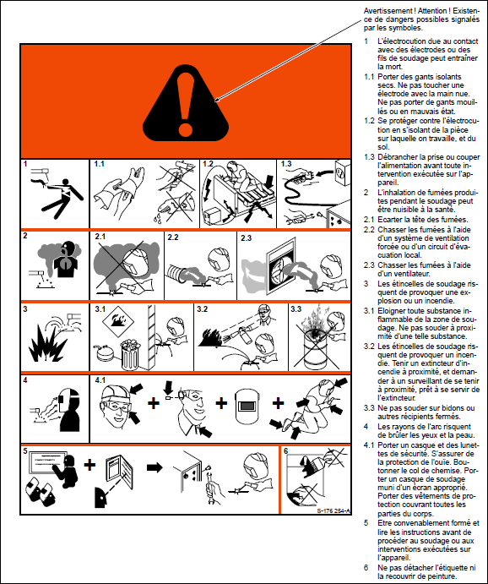
DT 2. Sécurité pour le soudage Question: 3.1.7

DT 3. Norme EN 62061

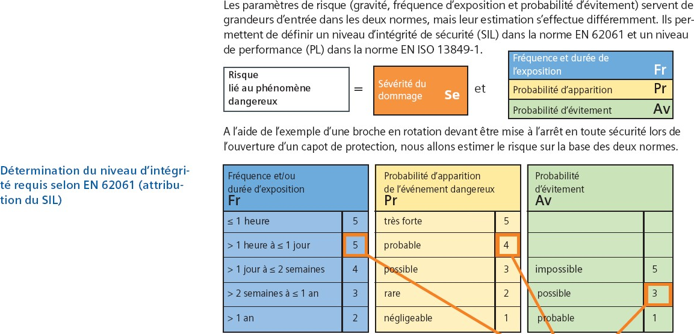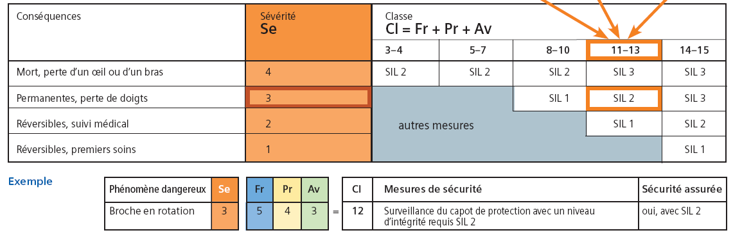
L’exemple de détermination de CI présenté sur ce document ne correspond pas nécessairement au cas étudié par le sujet.
Relation entre le SIL et la catégorie

Pour un niveau SIL (Niveau d’intégrité de sécurité), il faut utiliser des matériels dont la catégorie est supérieure ou égale à la valeur indiquée dans le tableau suivant.

SIL 1 | SIL 1 | SIL 2 | SIL 2 | SIL 3
Catégorie B | Catégorie 1 | Catégorie 2 | Catégorie 3 | Catégorie 4

DT 4. Relais de sécurité DOLD LG 5925/900 Question: 3.1.3
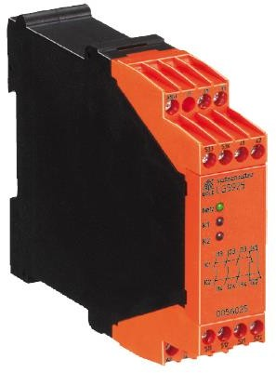
Satisfait aux exigences:
-- Performance Level (PL) e et Catégorie 4 selon EN ISO 13849-1
-- Valeur limite SIL demandée (SIL CL) 3 selon IEC/EN 62061
-- Safety Integrity Level (SIL) 3 selon IEC/EN 61508
-- Catégorie de sécurité 4 selon EN 954-1
  - Pour Barrières avec sorties asymétiques ou symétriques, au choix par commutation S1
  - Sortie: 4 contacts max. (voir garnissage en contacts)
  - Montage à 1 canal ou 2 canaux
  - Détection de court-circuit sur le bouton Marche
  - Activation manuelle par le bouton Marche ou fonction Marche automatique, interr. S2
  - Affichage des états de fonctionnement
  - Diodes de visualisation pour canal 1, canal 2 et réseau
  - Connectique: également 2 x 1,5 mm2 multibrins avec embout et collerette plastique ou 2 x 2,5 mm2 massif DIN 46228-1/-2/-3/-4
  - Également possible avec les blocs de raccordement amovibles pour un échange rapide des appareils
-- avec bornes ressorts
-- ou avec bornes à vis

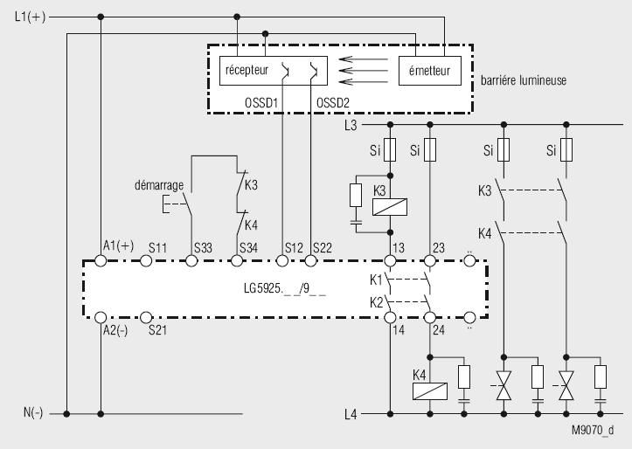
Exemple de câblage du relais de sécurité

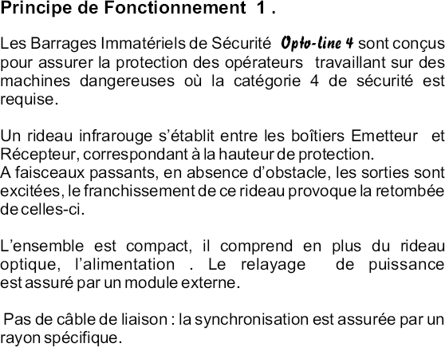
:
DT 5. Barrage Immatériel de Sécurité Opto-line Série CA4 / CP4.

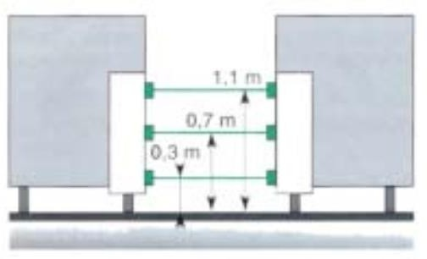Hauteur de détection

Hauteur de détection : Hp
Hauteur de boîtier : Hb

Hauteur du faisceau le plus bas ≤ 300 mm - Hauteur du faisceau le plus haut ≥ 900 mm
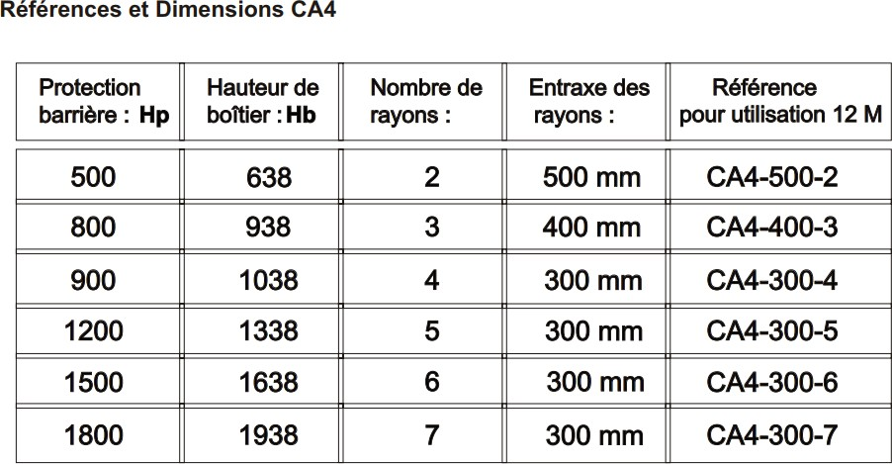

DT 6. Caractéristiques des barrières Immatérielles Opto-line Série CA4
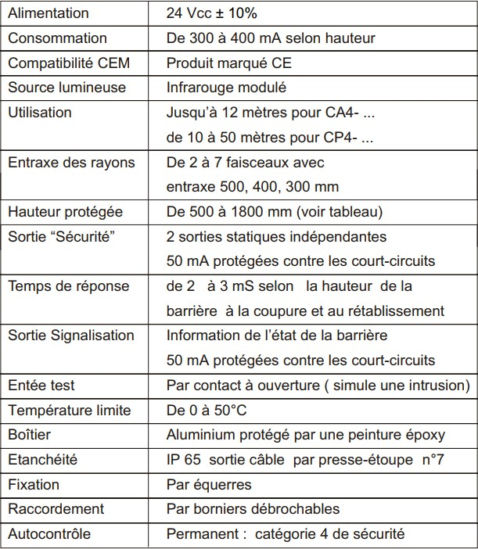
ms

Repérage des borniers de la barrière immatérielle
Emetteur |  | Récepteur
1 | Non connectée | 6 | A connecter au relais de sécurité
2 | A connecter à la protection  équipotentielle PE | 7 | A connecter à la protection  équipotentielle PE
3 | A connecter au 24 volts continu | 8 | A connecter au 24 volts continu
4 | A connecter au 0 volt continu | 9 | A connecter au 0 volt continu
5 | A connecter au 24 volts s’il n’est pas  utilisé. | 10 | A connecter au relais de sécurité

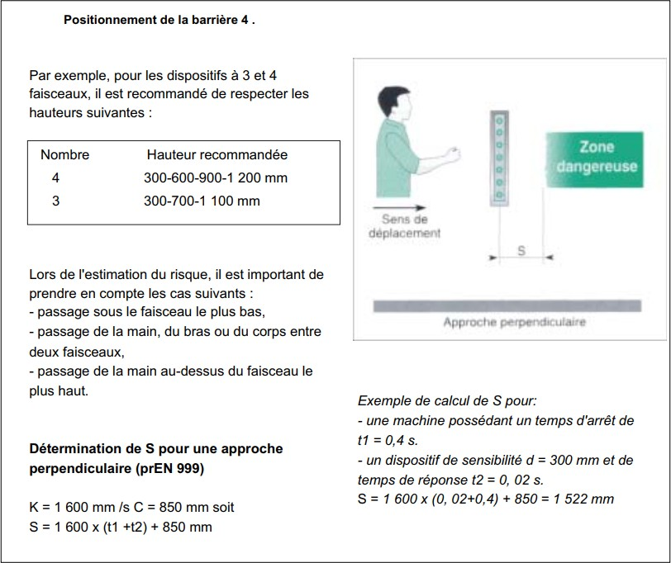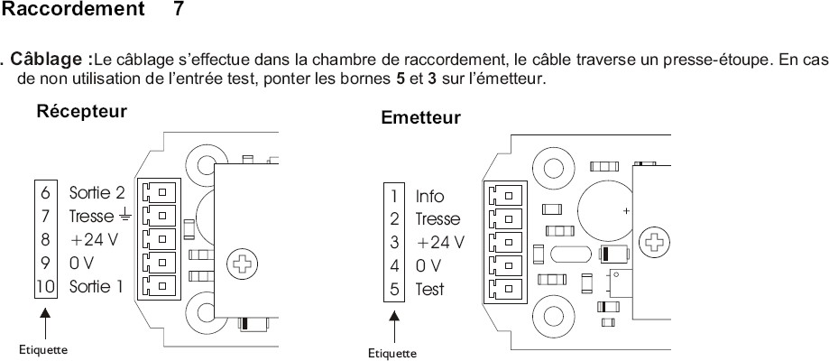
nc
DT 7. Barrage Immatériel de Sécurité : Positionnement et raccordement.

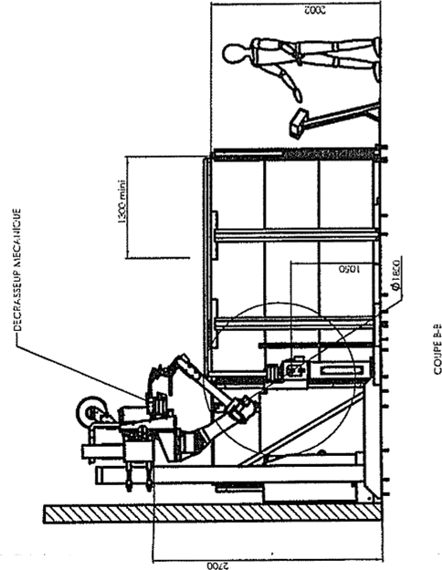
Position d’implantation de la barrière immatérielle
Zone de mouvement du robot : 2300 mm
Profonfeur de la cabine : 4180 mm
DT 8. Plan du robot de soudage

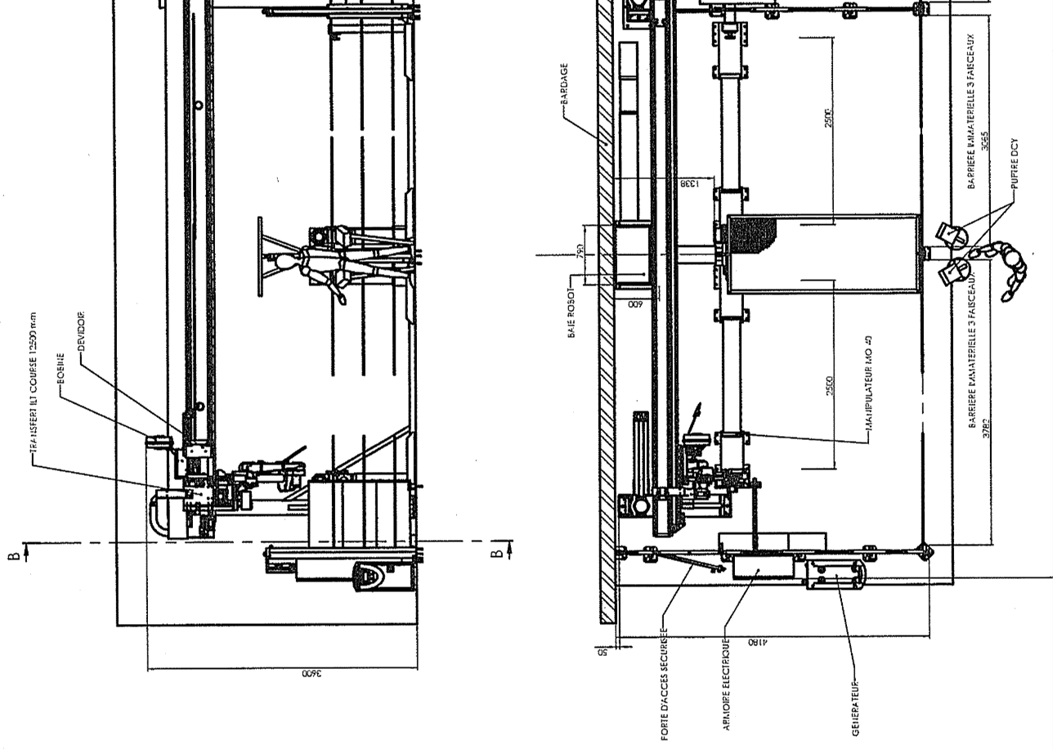

DT 9. Balise de signalisation du fonctionnement.

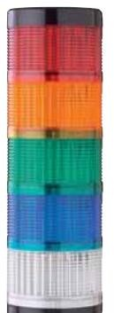
HD1 : Rouge HA5 : Orange HF1 : Vert HA6 : bleu HA1 : Blanc

La balise rouge « HD1 » indique un arrêt d’urgence.

La balise Orange « HA5 » indique la désactivation des arrêts d’urgences.
La balise verte « HF1 » indique le fonctionnement en mode normale.
La balise bleue « HA6 » indique la mise en position initiale du système.
La balise blanche « HA1 » indique que le système est en condition initiale.

DT 10. GEMMA

Référence machine: P.O. = Partie Opérative P.C. = Partie Commande
A : PROCEDURE D’ARRET de la partie F : PROCEDURE DE FONCTIONNEMENT

Mise P.C en énergie :
P.C. HORS ENERGI E

Mise P.C hors énergie

Mise P.C en énergie
Remise en route

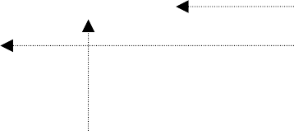Init
A5 < Préparation pour remise en route après défaillance > 'Initialiser les GRAFCET 'Traiter la défaillance manuellement'
Allumer la balise HA5
A7 < Mise P.O. dans état déterminé >
A6 < Mise P.O. dans l’état initial > Déplacement du robot en face de la cabine gauche.
Allumer la balise HA6

Sau

A1 < Arrêt dans l’état initial > Système en conditions initiales Allumer la balise HA1
CI

A4 < Arrêt obtenu >

A2 < Arrêt demandé en fin de cycle >

Dcy cabine droite + Dcy cabine gauche

F2< Marches de préparation > F3 <

X0.X10.X20
marche s de clôture
>

F1 < Production normale >
A3 < Arrêt demandé dans état déterminé >

'Lancer les GRAFCET <production normale>,
Allumer la balise HF1
Essais et
F4 < Marches de vérification dans le désordre >
vérifications

F5 < Marche de vérification dans l’ordre >

F6 < Marches de test >

PRODUCTION
D3 <Production tout de même>
D2 < Diagnostique et/ou traitement de défaillance>

Mise P.C hors énergie

Depuis tous les états.

D : PROCEDURE DE DEFAILLANCE de la partie opérative (PO)
/Sau

F : PROCEDURE DE FONCTIONNEMENT
D1 < Arrêt d’urgence >
‘Dé activation des GRAFCET 'Couper l'alimentation des actionneurs. (Câblage)'
Allumer la balise HD1

BTS assistance technique d’ingénieur |  | Session 2021
Sous épreuve E4.1 | Code : ATESG-NC | Page 19 sur 24

DR 1. Diagramme de GANTT et Calculs de coûts (à rendre avec la copie)

Planification de la production avec 3 cabines
Compléter le diagramme de GANTT, en mettant la production de la pièce 5, 6 etc.…
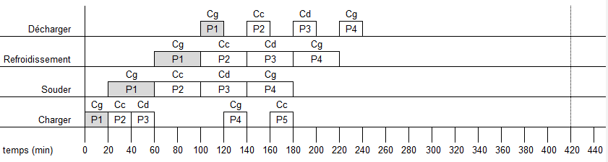

Étude des coûts entre les 2 organisations.

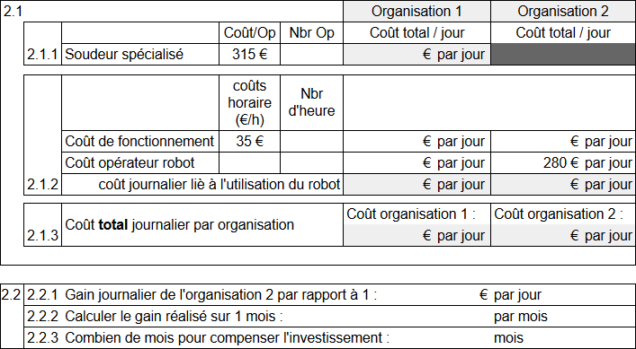

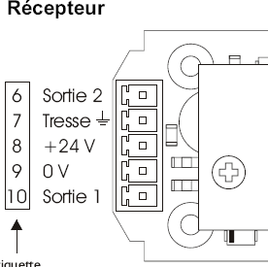
DR 2. Schéma de câblage des barrières immatérielles (à rendre avec la copie)

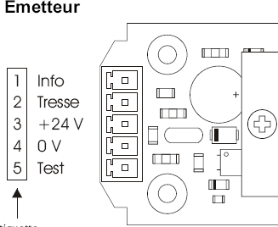24 Vdc
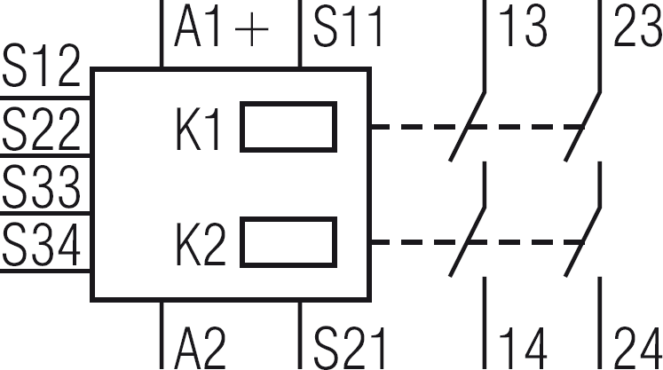
0 Vdc
PE
K3
K4
Démarrage
K3
K3
DOLD
LG 5925/900

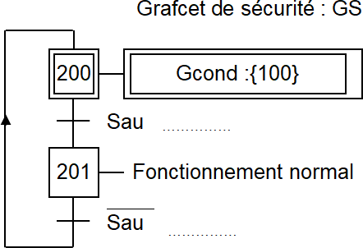
DR 3. Schéma de câblage de l’arrêt d’urgence (à rendre avec la copie)
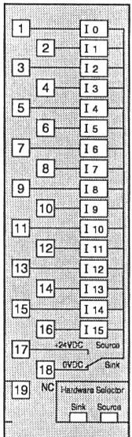L’arrêt d’urgence doit être câblé en logique positive sur l’entrée I14.
Numéro de borne
Alimentation 24 Vdc
-
+
24 VDC

DR 4. Extrait du Gemma et du grafcet de sécurité à compléter

Sau ………..
Depuis tous les états.

Sau………..
D : PROCEDURE DE
DEFAILLANCE de la partie opérative (PO)
D1 < Arrêt d’urgence >
‘Dé activation des GRAFCET 'Couper l'alimentation des actionneurs.
(Câblage)'
Allumer la balise HD1
D2 < Diagnostique et/ou traitement de défaillance>

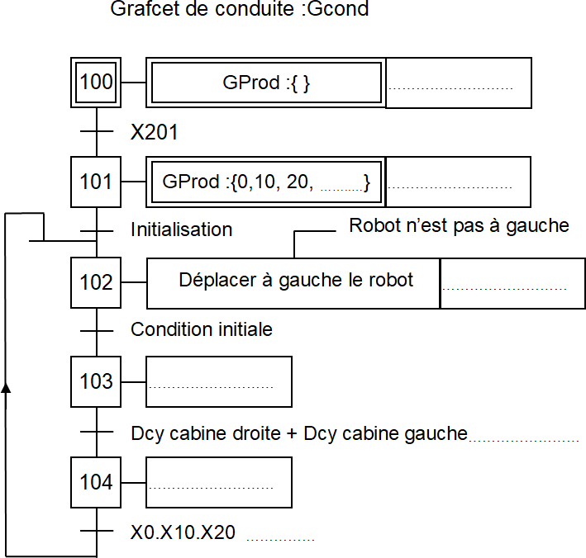
DR 5. Grafcet de conduite et grafcet de la tâche du robot (à rendre avec la copie)

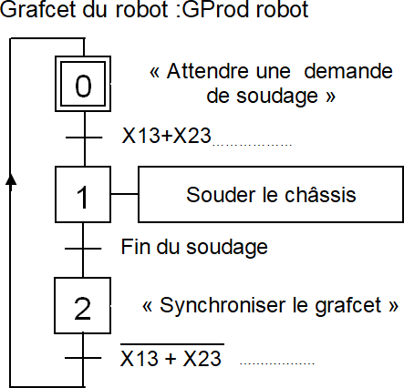

DR 6. Grafcet de déplacement du robot vers les cabines droite et gauche
(à rendre avec la copie)
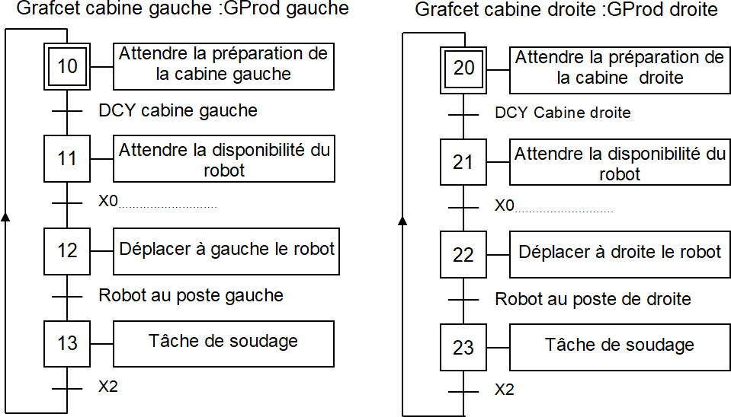
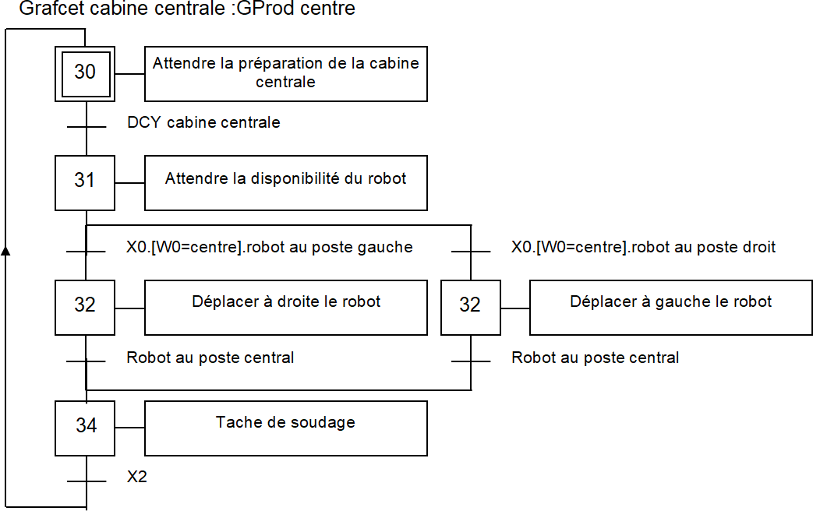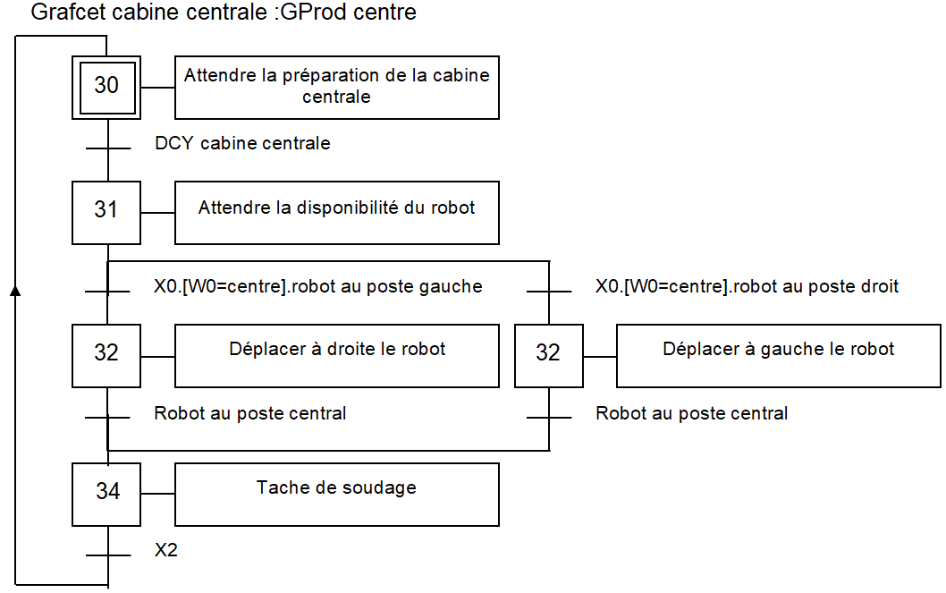
DR 7. Grafcet de déplacement du robot vers la cabine centrale :
………

